А.Рембо. „Відчуття“, „Голосівки“. Зняття інформаційно- розповідної функції поетичної мови.
Хід уроку
Слово вчителя
Російський поет О.Мандельштам писав: „Геній Рембо, стрімкий та суперечливий, як комета, промайнув на обрії символізму, залишивши за собою зоряний шлях, до кінця ще не розгаданий. Але йти по зорях до Рембо – нелегке завдання для душі… “.
Серед великих французьких символістів останньої третини ХІХ століття чи не найзухвалішим порушником поетичного етикету був Артюр Рембо. Епатаж, із яким він нехтував устоями французького вірша, що були закладені ще в епоху класицизму, нагадує поведінку представників молодіжних рухів середини ХХ століття: те, що вважалося неприпустимим у поезії, цей “хлопчичок із Шарлевіля” зробив її природним набутком. За надзвичайно короткий час Рембо здійснив стрімкий прорив від поетики парнасців ледь не до сюрреалістичних шукань, щоб потім відмовитись від поезії взагалі, дійшовши в ній до меж заказаних.
Тому темою нашого уроку є „Зоряний слід“ А.Рембо. „Відчуття“, „Голосівки“. Зняття інформаційно-розповідної функції поетичної мови.“, а епіграфом будуть слова „Творіння розсудливих затьмаряться творіннями нестямних. Платон.“
Всього 37 уроків відвела доля таким неперевершеним майстрам літературного слова, як Дж.Байрон, О.Пушкін, А.Рембо. Та навіть порівняно з Байроном і Пушкіним можна говорити про творчий Феномен, бо лише три роки свого життя (з 17 по 20 р.) Рембо віддав мистецтву і навіки увійшов в скарбницю світової літератури. Знаний А.Рембо і в Україні. Величезне враження справила його творчість на видатну українську поетесу Ліну Костенко, яка у вірші «Хлопчик прийшов із Шарлевілю» розповіла про його юнацькі роки.
Прочитайте вірш Ліни Костенко "Хлопчик вийшов із Шарлевілю"
О Парижу, це малий Рембо.
Не доводь його до божевілля,
постарайся вберегти або
хоч принаймні пожалій, щоб вижив.
Грубіян? Пробач, переросте.
Він не може звикнуть до принижень,
може, він скажений через те.
Він нестерпний? Дами і добродії!
Етику порушив, етикет?
Не доводьте дійсність до пародії,
вам нічого, але ж він поет!
Серед вас, чужих і бородатих,
може, йому снився Лангедок.
Я насмілюсь тільки нагадати,
що йому ж сімнадцятий годок!
Сни у нього ще не чорно-білі,
серце ще обурене на цвіль!
Хлопчичок прийшов із Шарлевілю
Мученик вернувся в Шарлевіль

А.Рембо був близький Ліні Костенко за духом, за поетичним світобаченням, тому вона дещо ідеалізувала його життя й постать у реальності. Адже не тільки він страждав від світу, а й світ страждав від його бунтівного, нестримного характеру, його витівок.

Хто ж він, цей „хлопчик із Шарлевіля“?
Перейдіть за зсиплкою http://tvorchagroupnovomyrgorod.blogspot.com/p/blog-page_53.html

Провінційне містечко Шарлевіль. Саме тут народився майбутній поет. Змалку Артюр проявляв свою обдарованість: блискуче вчився, був першим учнем з усіх предметів, з 6-7 років почав писати прозу, а з 8 – поетичні твори. В 15 років пише вірш „Сенсація“, який без відома автора був опублікований в одному із паризьких журналів. Він багато читає, захоплюється поезією парнасців, а в одному із листів до Теодора де Банвіля пише про те, що „завжди буду обожнювати двох богинь: Музу і Свободу“.

Цитатна доріжка.
Чілійський поет Пабло Неруда писав: „Рембо, перебудувавши всю поетику, зумів знайти шлях до найшаленішої краси“.

Слово вчителя:
„Я був проклятий райдугою“, - такими словами завершував своє творче життя 20-річний поет.
Це не помилка, у 20 років він справді підводив підсумки невдалого, на його думку, життєвого експерименту під назвою „Творчість Артюра Рембо“. „Прокляття райдугою“ позначилось на його житті раптовим спалахом поетичної зрілості, блискучим, але невдалим горінням і не менш стрімким згасанням його літературної зірки.

Знайомство з творчістю Рембо
Читання вірша "Роман" Перейдіть за силкою
http://tvorchagroupnovomyrgorod.blogspot.com/p/blog-page_53.html
Виразно прочитайте Офелія (в перекладі С.Ткаченка)
Офелія (в перекладі С.Ткаченка)
I
По чорних хвилях вод, де сплять вечірні зорі,
Бліда Офелія, мов лілія, пливе,
Поволі так пливе в своїй фаті прозорій...
— Мисливський крик збудив безмежжя лісове.
Вже тисячу років, безумна, серед ночі
Вона, мов білий квіт, рікою проплива.
Вже тисячу років Офелія шепоче
Нічному леготу свої сумні слова.
Цілує перса їй набіглий бриз, неначе
Сплітаючи вінок з великої фати;
Над нею жалібно верба плакуча плаче,
Схилились над чолом шумкі очерети.
Зім'яті лілії ронитимуть зітхання;
З вільшини сонної, пристанища птахів,
Долине інколи кралате тріпотання:
— А з золотих зірок озветься дивний спів.
ІІ
Бліда Офеліє! Тобі, мов сніг, сліпучій,
Поринуть довелось у плин — без вороття!
— Тому, що вітровій норвезький, знявшись з кручі,
Терпкою вольністю тебе манив, дитя;
Тому, що в подуві, що хвилив кожний волос,
Тобі, замріяній, приніс він дивний спів;
Тому, що вчула ти Природи владний голос
У скаргах дерева, в зітханнях вечорів;
Тому, що рев морів, хрипкий і люті повний —
Як на твої чуття, був надто грізний він;
Тому, що лицар твій, безумний та безмовний,
Одного ранку сів коло твоїх колін!
Свобода! Небеса! Кохання! О Причинна!
Ти танула від мрій, мов білий сніг в огні;
I слово марища душили безупинно.
— I зір потьмарили Безмірності страшні!
III
— I твердить так Поет: коли засяють зорі,
Збираєш ти вночі латаття річкове.
I бачив навіч він, як у фаті прозорій
Бліда Офелія, мов лілія, пливе.

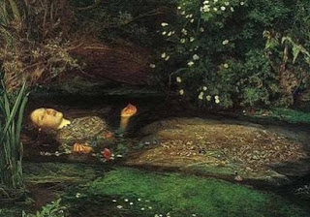
Дж. Е. Міллес. Офелія
У цілому А.Рембо притримується шекспірівського опису героїні трагедії „Гамлет“ і характерної для ХІХ ст. інтерпретації загибелі Офелії, відображеній у живописі (наприклад, на відомій картині англійського художника Д.Е.Міллеса. Проте вже помітним є відступ Рембо: героїня – вічна Офелія, котра волею долі піднялася вище своїх можливостей і гине від перспектив, що у стражданні розкрилися перед нею.
1873 року А.Рембо написав книгу „Сезон у пеклі“, що була своєрідною сповіддю і прощальною піснею поета.
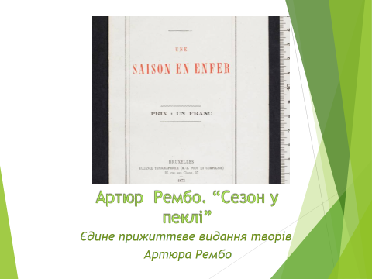
Особистість А.Рембо асоціюється з бунтівною і незбагненною душею, вільною від будь-яких умовностей. Митець вважав, що відкриває таємний сенс буття, створює зовсім нову поезію, яка колись буде сприйнята всіма людськими почуттями.
Слово вчителя:
У творі „Марення. Алхімія слова.“ А.Рембо писав: „Я винайшов колір голосних! - «А» - чорне, «Е» - біле, «І» - червоне, «О» - синє, «У» - зелене. - Я погодив форму і плин кожної приголосної і тішив себе надією за допомогою інстинктивних ритмів винайти таке поетичне слово, яке рано чи пізно буде приступне всім почуттям…“.
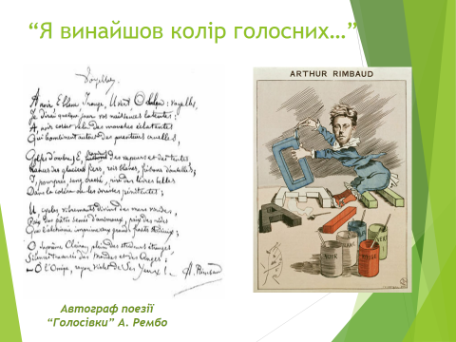

Аналіз сонета „Голосівки“:

Сонет побудований як низка асоціацій ліричного героя. В художньому полі сонету наявні два пласти: звуко-смисловий та зорово-візуальний

- Дослідіть асоціації ліричного героя у творі „Голосівки“.

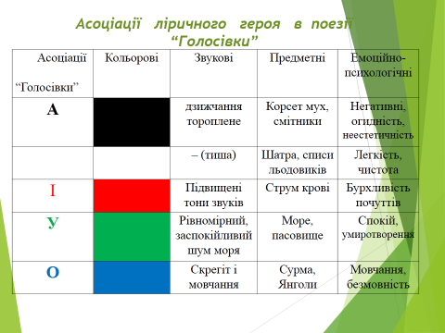
-Які кольори в творі? Як вони розміщені?
-Дослідіть, які напрямки руху та частини простору характерні для звуко-кольорової моделі кожної голосівки. Що означає вираз „від альфи до омеги“? Чи справді в сонеті рух відбувається від „початку до кінця“?
(А – літера, що символізує початок(перша літера алфавіту), чорний колір літери асоціюється з , можливо, „темрявою небуття“ – початком світу; „смітники“ асоціюються з поняттям „низ“; Е – спрямованість угору, північ (можливі асоціації: чистота, білизна, прозорість, блиск); І – колообіг (струм крові, лінія губ); У – горизонтальний рух (траєкторія хвилі, зморшок), простір, глибина; О – нерухомість, простір Всесвіту. Напрямки руху та частини простору розміщені за принципом контрасту: низ- верх, колообіг – горизонталь. Власне, Омега – це не просто „кінець“; це досягнення повноти світобудови, вищість над усім „блиску фіалкових очей“ Бога).
-Послідовність літер, що їх використав у своїй поезії А.Рембо, майже відповідає французькому алфавіту, за одним винятком: літера О передує літері У. Проте Рембо змінює алфавітний порядок і закінчує вірш „розкодуванням“ асоціацій літери О.У чому сенс такої зміни? (Символом досконалості, повноти духовного буття, світової гармонії А.Рембо обирає Омегу – останню літеру грецького алфавіту як завершеність пошуку).
-Зробіть висновки, чому саме таку послідовність „голосівок“ обирає автор? (послідовність голосних у поезії відтворює рух від початку буття до кінця, від хаосу до гармонії, від темряви до світла, від початку буття до вінця світобудови, від незнання до вищої мудрості, від пустого дзижчання до неземної божественної музики, від мізерної істоти до Бога).
-Які естетичні пошуки А.Рембо відобразилися в поезії? (Рембо шукав принцип універсальності поетичної мови. Поет пропонує нове поетичне бачення, поєднуючи в єдине ціле звуки, кольори, образи, зовнішній світ і світ людської душі).

Закріплення.
Асоціативне завдання.
Спробуйте визначити власні кольорові асоціації до голосних А, О, У, Е, І.
Слово вчителя:
Артюр Рембо немов комета пронісся поетичним небом, лише на якусь мить спалахнув сліпучим сяйвом „золотої іскри вселенського світла“. Проте ця іскра не згасає й досі. Поет Артюр Рембо чітко розумів, що він іде своїм естетичним шляхом – творить символізм принципово іншого типу, хоча і в загальному руслі шукань французького символізму.
Домашнє завдання:
- скласти колаж до поезії А.Рембо;
- прочитати та підготуватися до аналізу твору „П’яний корабель“;
- скласти психологічний портрет поета.
Виконане домашнє завдання надсилайте на ел.почту. nikolaevoleg1980benos@gmail.com

